|  |
| --- |
| CAHIER DES CHARGES |

Création d’un site web vitrine d’exposition d’œuvres d’arts  
www.sergebequet.fr

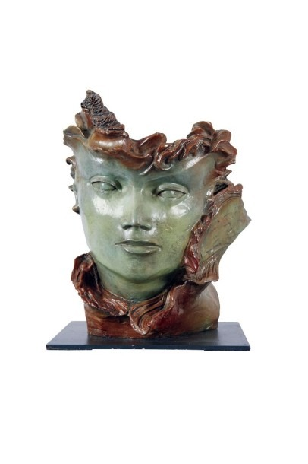

SOMMAIRE

I. Identité du projet 3

II. Contacts : personnes clés 4

III. Contexte et objectifs du projet 5

IV. Maquettes / Prototypages 6

A. La version mobile 6

B. La version desktop 7

V. Users story 14

A. Le parcours visiteur 14

B. Le parcours administrateur 15

VI. La charte graphique 17

A. La signature stylistique 17

B. La police 18

VII. MCD 20

VIII. Charte technique 21

A. L’environnement de développement 21

B. L’hébergement 21

C. Le nom de domaine 21

IX. Planning 22

X. Budget 22

# Identité du projet

Monsieur Serge BEQUET artiste sculpteur souhaite mettre en place un site internet pour que ses réalisations artistiques gagnent en visibilité.

Il s’agira d’un site de type « vitrine » afin de présenter les œuvres de l’artiste.

Le client souhaite pouvoir y présenter :

* Ses œuvres artistiques ;
* Ses participations aux différentes expositions ;
* Sa biographie ;
* Son parcours artistique ;
* Etre joignable ;

Monsieur Mickaël BEQUET s’engage à fournir le nom de domaine ainsi que les accès à l’hébergement qu’il aura choisi pour le déploiement de son site.

# Contacts : personnes clés

Prénom : Serge  
Nom : BEQUET  
Fonction : Client

Prénom : Mickaël  
Nom : BEQUET  
Fonction : développeur web  
Adresse : [bequet.m@gmail.com](mailto:bequet.m@gmail.com)

# Contexte et objectifs du projet

Avant la réalisation du projet, Monsieur BEQUET Serge avait un pressbook (<https://pressbook.com/SERGE-BEQUET/press-books>) toutefois, celui-ci étant statique et peu personnalisable, Monsieur BEQUET à décider d’opter pour un site web.

De plus, la participation aux expositions « physiques » demande beaucoup d’investissement personnel. Ainsi, le site web permettra à Monsieur BEQUET de rester visible sans être obligé de se déplacer.

Aussi, le site web permettra au client de disposer d’un accès « administrateur » afin que ce dernier puisse ajouter ses œuvres, les expositions auxquelles il a participé. Il aura donc accès à toutes les fonctionnalités du site.

Ce site sera développer en mode « mobile first » afin que la navigation soit la plus fluide et accessible possible.

Monsieur Serge BEQUET, par l’intermédiaire de son site souhaite :

* Faire connaître ses oeuvres sur internet ;
* Donner de la lisibilité à son travail ;
* Attirer les professionnels du secteur de la « sculpture » :
  + Visibilité pour les galeries d’expositions.
* Avoir plus de notoriété ;
* Créer un univers qui correspond à son activité.

Le site sera responsive et disposera d’un affichage dédié pour les écrans mobiles, tablettes et écrans d’ordinateurs.

# Maquettes / Prototypages

Nous présenterons dans cette partie quelques une des maquettes réalisées dans la version mobile, desktop et tablettes.

## La version mobile

Page d’accueil (gauche) et galerie (droite) :

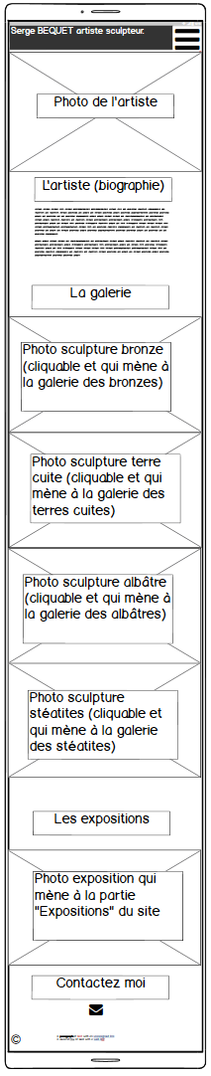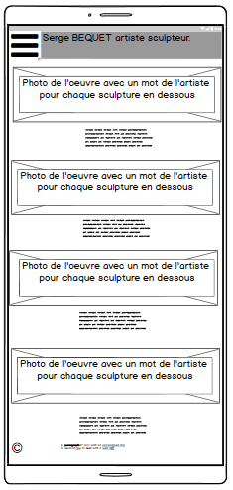

## La version desktop

Page d’accueil :

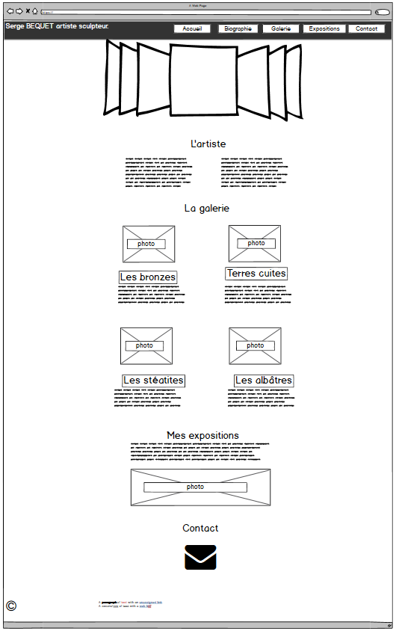

Page de la galerie :

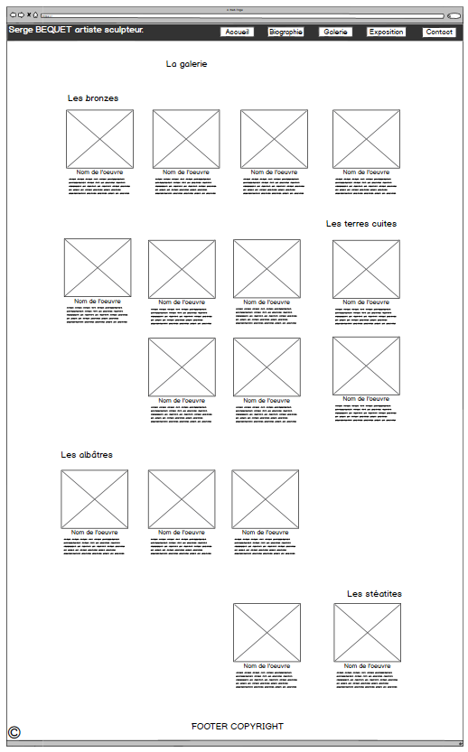

Page d’accueil :

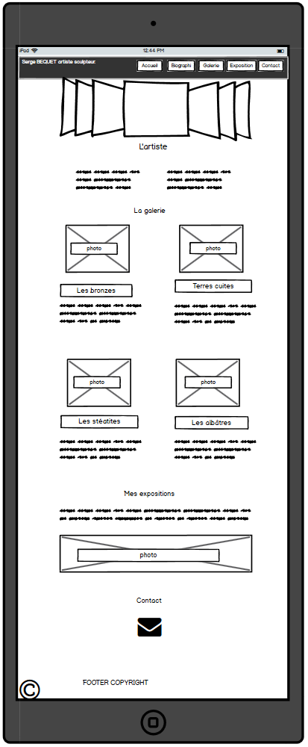

Page de la galerie :

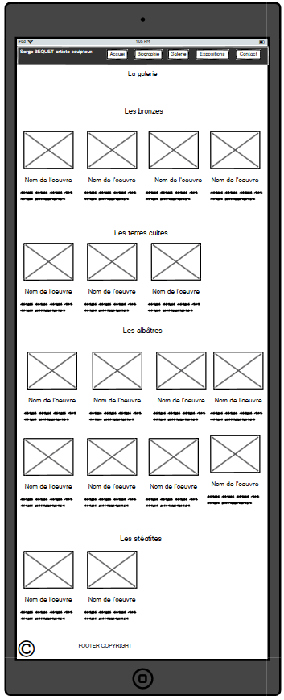

Le fait de pouvoir adapter le site à chaque support permettra au site de gagner en crédibilité et en confiance. De plus, dans un monde où l’accès a internet se fait de en plus en plus sur mobile il était impératif de rendre le site « responsive ».

C’est pour cela que le site à été pensé « mobile first », c’est-à-dire, que la priorité a été donnée aux usages mobiles afin que la navigation soit simple et rapide.

# Users story

## Le parcours visiteur

Dans cette partie nous retrouvons les différentes étapes pour accéder aux ressources. Dans un premier temps nous exposons le parcours visiteur :

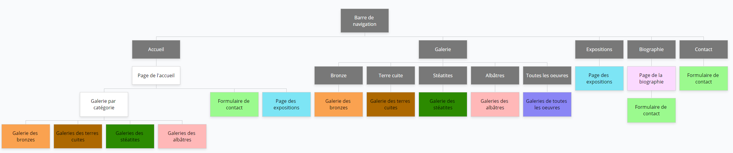

Nous voulions que la navigation soit simple et que l’accès aux ressources intéressantes pour le client se fasse avec le moins de « clics » possible. De plus, nous voulions distinguer deux types de « galerie » sans que cela porte à confusion. En effet, dans la « galerie » nous retrouvons les œuvres classé par « catégorie » (Bronze, terres cuites, albâtres et stéatites…). Mais nous souhaitions qu’il soit possible pour le visiteur de retrouver toutes les œuvres dans une page. Et c’est pour cela que nous avons créé une page dédiée à toutes les sculptures, accessible dans la partie « galerie » uniquement dans la barre de navigation, la page « toutes les œuvres ».

Certaines ressources (comme le formulaire de contact) sont accessibles à plusieurs endroits du site. Cela peut paraitre comme une redondance, par exemple, dans le cas du formulaire de contact, il est placé à des endroits « clé » du site.

## Le parcours administrateur

Concernant le parcours administrateur :

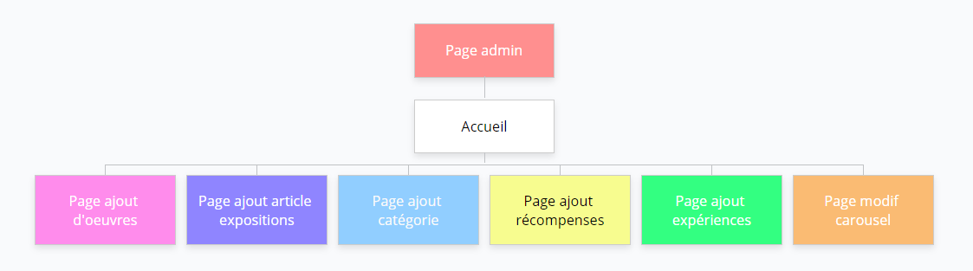

L’administrateur pourra accéder à la page « accueil » en ayant un login et un mot de passe. Il arrivera dans « l’accueil » ou il pourra avoir la liste des œuvres, des expositions, catégories, récompenses, expériences et la modification du carousel, disponibles sur son site. Sur cette même page, il pourra supprimer des articles ou des œuvres. Deux boutons seront disponibles : le premier permettant d’ajouter ou modifier une œuvre. Ce même bouton sera disponible pour l’ajout d’une exposition. Ces boutons renverront l’administrateur à la page d’ajout.

# La charte graphique

## La signature stylistique

Pour l’aspect graphique du site, celui-ci se voudra moderne, sobre et élégant. Pour ce faire nous utiliserons un arrière-plan type « marbre » trouvé sur le site « unsplash » (gratuit) et crée par l’auteur « Henry & co » :

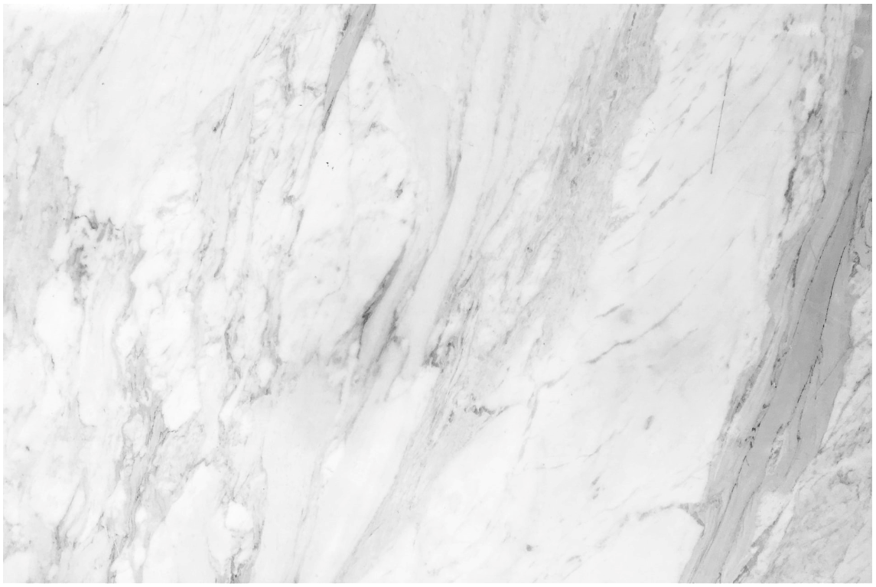

Le marbre étant une matière pouvant également être « sculpté », nous trouvons intéressant de l’implémenter dans le site. Ainsi, tout l’univers visuel du site tournera autour de la matière.

Afin d’apporter une harmonie visuelle avec le marbre, nous utiliserons des couleurs chaude et une couleur vive.

Ainsi du gris anthracite avec du bleu scandinave seront utilisés pour la barre de navigation et le footer avec du gris « silver » pour la police :

 #303030 #99ccff  #C0C0C0

## La police

Concernant la police « font » utilisée, celle-ci respectera également l’univers du site en étant simple mais élégante. Nous avons donc choisi la police (gratuite) « Cormorant Garamond » de Monsieur Christian THALMANN sur le site fonts.google.com :

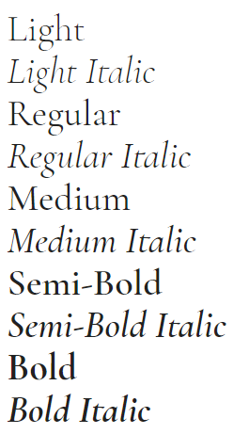

Afin que le site soit accessible aux plus grands nombres et qu’importe le navigateur utilisé, nous utiliserons une police « par défaut », à savoir, le « serif » dans le cas où le navigateur ne puissepas télécharger la police de notre site. L’avantage de cette police c’est qu’elle est prise en charge par beaucoup de navigateurs.

A présent, nous présentons la taille de la police :

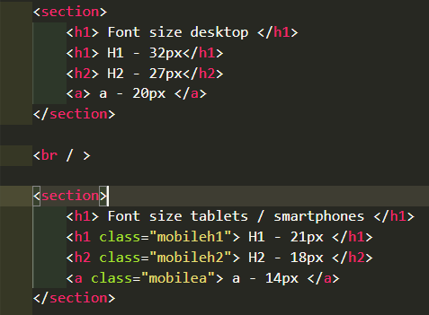

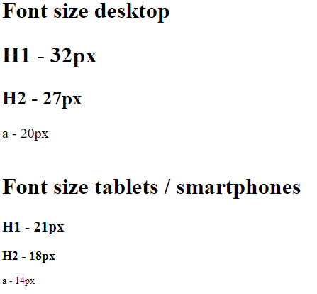

Il était primordial que le site soit lisible sur tous les supports. De ce fait, nous avons appliqué une taille de police par support.

# MCD

Pour notre site nous avons besoin d’un formulaire, d’une galerie, d’une page exposition ainsi qu’un espace administrateur.

Ainsi, notre modèle conceptuel des données est le suivant :

# Charte technique

## L’environnement de développement

****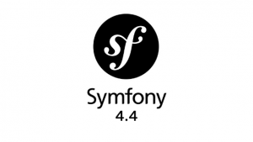



## L’hébergement

L’hébergeur retenu pour notre site est OVH.



En effet, OVH est :  
- Simple d’utilisation  
- Dispose d’un service après-vente de qualité  
- Fiable / sécurisé  
- Made in France  
- Leader dans le secteur

## Le nom de domaine

Plusieurs idée de noms de domaines ont été imaginés :  
- bequet-sculpture.fr  
- sergebequet-sculpture.fr  
- sergebequet.fr

Le nom de domaine sergebequet.fr a été retenu par le client. Et celui-ci a d’ores et déjà été réservé.

# Planning

# Budget